考试步骤：

1.打开党校页面，点击“在线培训”的“考试结业”
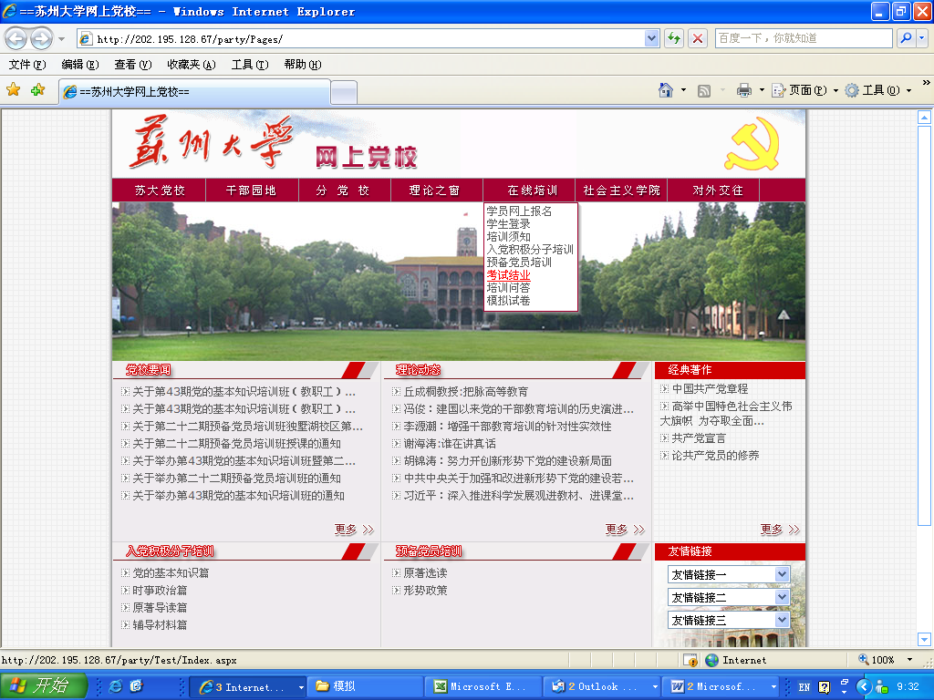

2.认真阅读考试须知，点击“考试登陆”
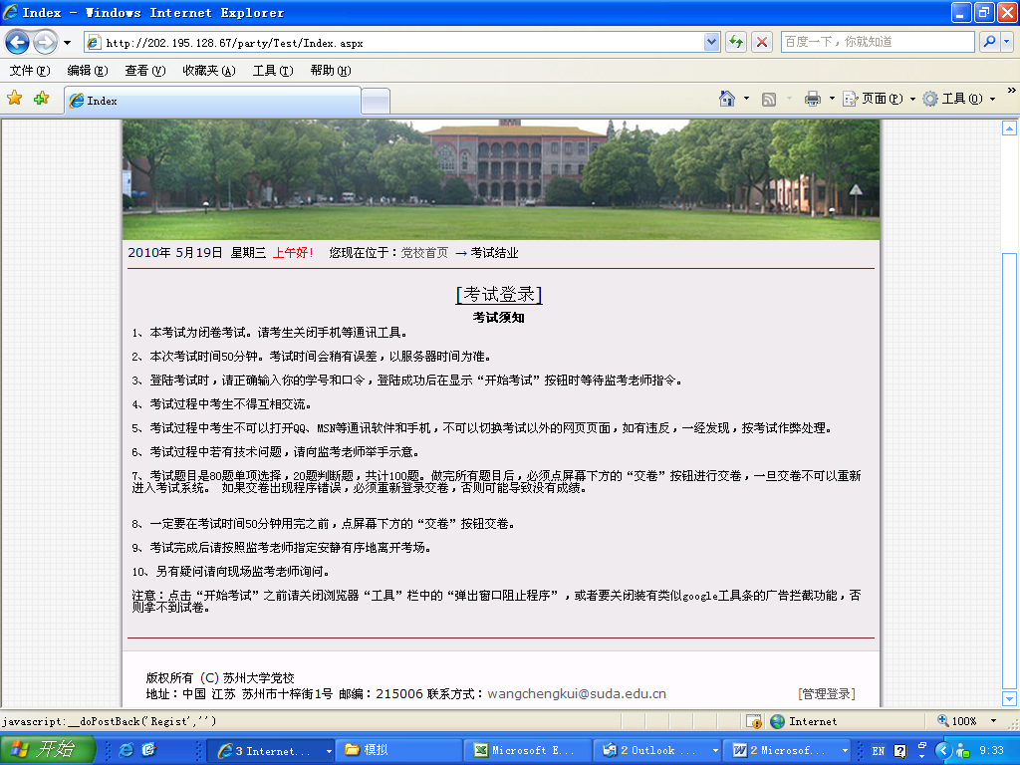

3.输入学号或身份证号和密码
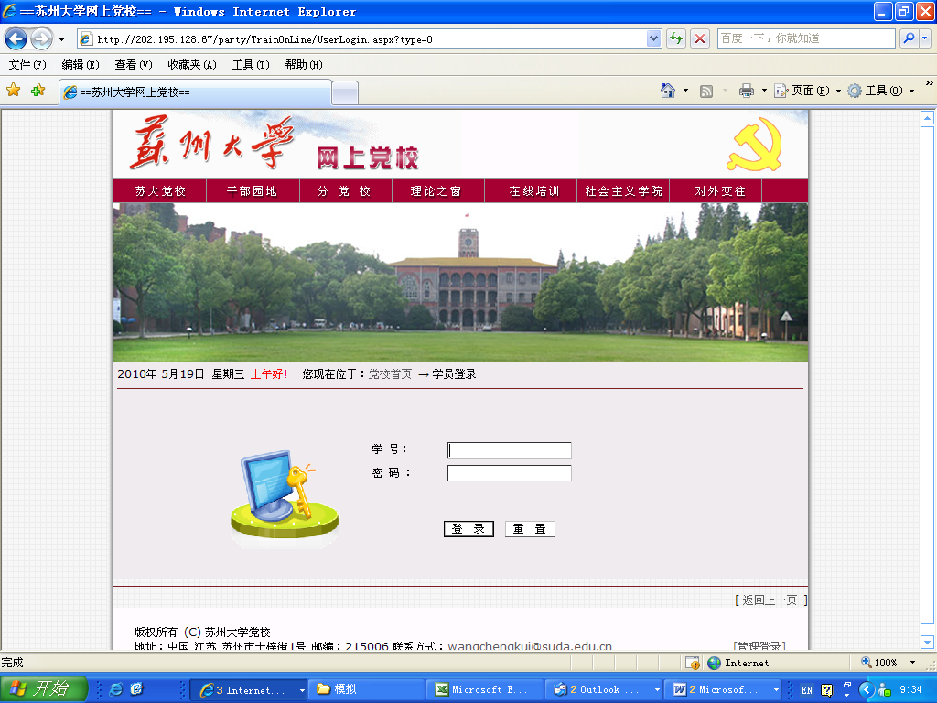

4．点击开始考试
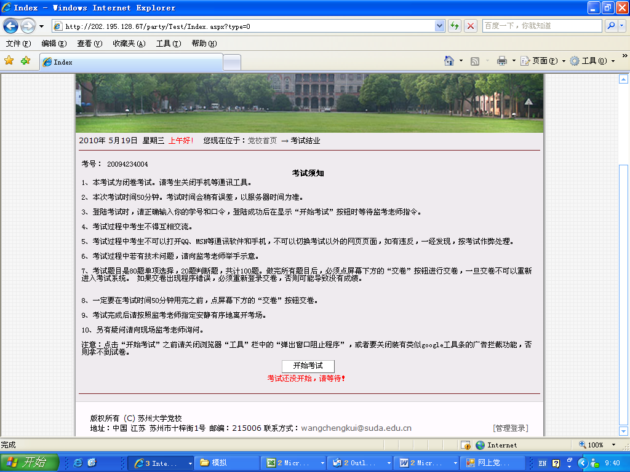

5选择题型开始考试
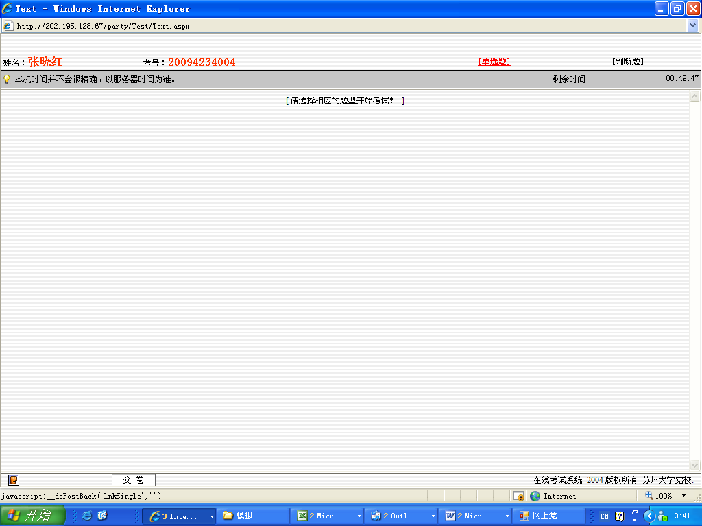
6.考试结束，一定要点击左下角的交卷按钮
